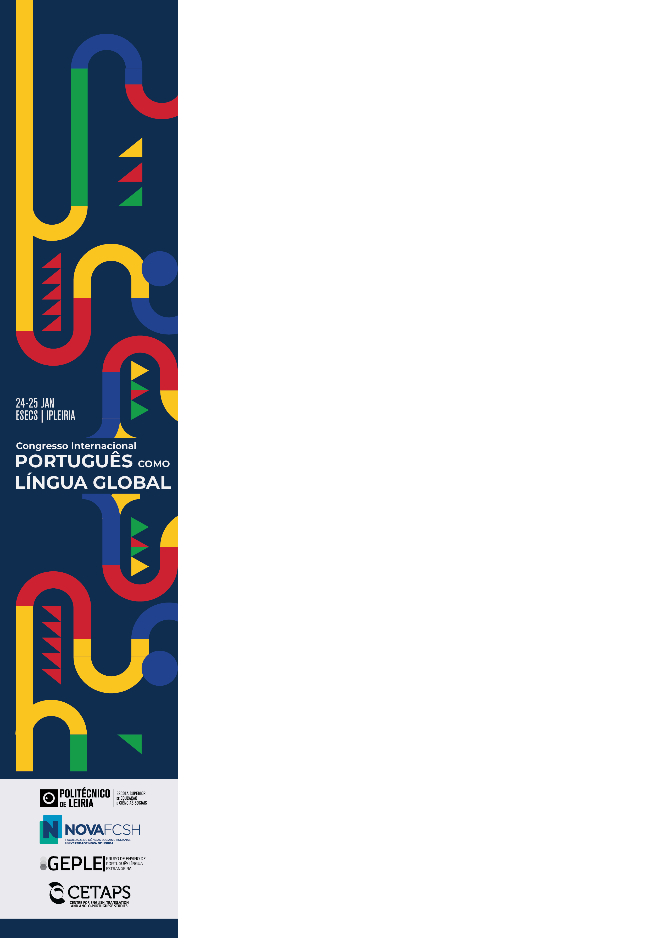**Título do artigo em português (Helvetica Neue; tamanho 14; negrito)**

**Nome do autor 1 -** Afiliação, País. Email (Helvetica Neue; tamanho 9,5; **o nome do autor a negrito)**

**Nome do autor 2 -** Afiliação, País. Email

**Resumo alargado**

A fonte do texto deve ser Helvetica Neue; tamanho 9,5, alinhamento justificado e espaçamento entre linhas 1,5 e 6pt após o parágrafo. O documento deve ter entre 1000 e 1500 palavras, incluindo referências bibliográficas. Este modelo encontra-se no formato exigido, podendo servir como guia.

O resumo alargado deve sintetizar o conteúdo do trabalho a apresentar, devendo estar devidamente estruturado. O resumo deve conter a contextualização da temática, o problema de investigação e a pertinência do estudo, os objetivos, o estado da arte, a metodologia adotada e os principais resultados (previstos ou já apurados).

Tratando-se de um resumo alargado, deve utilizar referências atualizadas e de acordo com as normas APA 7ª edição. Mais informações a partir do URL <https://apastyle.apa.org/style-grammar-guidelines/references/examples>.

**Palavras-chave:** de 3 a 5 palavras separadas por ponto e vírgula (;)

**Referências bibliográficas**

**Exemplo de formatação de um livro:**

Freire, C., Mangas, C. & Sousa, J. (2019). *Livro de atas da V Conferência Internacional para a Inclusão 2018*. Politécnico de Leiria, ESECS, CICS.NOVA.IPLeiria-iACT. & CI&DEI.

**Exemplo de formatação de um livro acessível a partir de um site WEB:**

Mangas, C., Freire, C & Francisco, M. (2015). *Inclusão e Acessibilidade em Ação: Diferentes percursos, um rumo*. iACT/IPLeiria. <http://iact.ipleiria.pt/files/ebook/index.html#credits>

**Exemplo de formatação de um artigo/capítulo num livro:**

Martins, P. R. (2017). Museus de Artes e Comunidade Surda: um estudo de caso no Museus Calouste Gulbenkian. In C. Freire, C. Mangas & C. Sousa (Org.), *Livro de atas da IV Conferência Internacional para a Inclusão 2016* (pp.151-160). IPLeiria, ESECS e iACT. <http://iact.ipleiria.pt/publicacoes/2017-2/>

**Exemplo de formatação de um artigo numa revista científica:**

Olivencia, J. (2013). De la Integración a la Inclusión: Evolución y Cambio en la Mentalidad del Alumnado Universitario de Educación Especial en un Contexto Universitario Español. *Actualidades Investigativas en Educación, 13*(3), 1-27.

**Formato preferencial para a apresentação:**

Comunicação presencial

Comunicação virtual